Міністерство освіти і науки України

Тернопільський НАЦІОНАЛЬНИЙ технічний Університет

імені Івана Пулюя

ФАКУЛЬТЕТ ПРИКЛАДНИХ ІНФОРМАЦІЙНИХ ТЕХНОЛОГІЙ ТА ЕЛЕКТРОІНЖЕНЕРІЇ

КАФЕДРА ЕЛЕКТРИЧНОЇ ІНЖЕНЕРІЇ

**СОЛОВКО АНДРІЙ ГЕОРГІЙОВИЧ**

УДК 621.311

**РОЗРОБКА РЕГУЛЯТОРА ЯКОСТІ ЕЛЕКТРОЕНЕРГІЇ**

141 – «Електроенергетика, електротехніка та електромеханіка»

**Автореферат**

дипломної роботи на здобуття освітнього ступеня «магістр»

Тернопіль

2018

|  |  |
| --- | --- |
| Роботу виконано на кафедрі електричної інженерії Тернопільського національного технічного університету імені Івана Пулюя Міністерства освіти і науки України | |
| **Керівник роботи:** | кандидат технічних наук, доцент кафедри електричної інженерії **Оробчук Богдан Ярославович,** Тернопільський національний технічний університет імені Івана Пулюя |
| **Рецензент:** | кандидат технічних наук,  доцент кафедри автоматизації технологічних  процесів та виробництв  **Савків Володимир Богданович,**  Тернопільський національний технічний університет імені Івана Пулюя |

Захист відбудеться 29 грудня 2018 р. о 14.00 годині на засіданні екзаменаційної комісії № 36 у Тернопільському національному технічному університеті імені Івана Пулюя за адресою: 46001, м. Тернопіль, вул. Микулинецька 46, навчальний корпус № 7, ауд. 310

**ЗАГАЛЬНІ ХАРАКТЕРИСТИКИ РОБОТИ**

**Актуальність теми.** Створення та освоєння промисловістю високоефектив­них силових електронних приладів типу IGВТ, GТО і ін. дозволило суттєво розши­рити функції силових електронних пристроїв, що використовуються для регулюван­ня якості електроенергії. Вирішення цих завдань стало особливо актуальним у зв'язку з реалізацією програм в галузі енергозбереження, прийнятих в більшості країн з розвиненою промисловістю. За останні роки в цих країнах впроваджені стандарти з жорсткими вимогами до якості електроенергії. При цьому збільшено кількість показ­ників, що визначають останнє. Так, наприклад, стали обмежуватися не тільки інте­гральні показники нелінійних спотворень, але і рівень гармонійних складових стру­му, створюваних нелінійними споживачами.

Традиційно для регулювання якості електроенергії використовувалися тирис­торні стабілізатори, компенсатори реактивної потужності і пасивні фільтри. Нова елементна база силової електроніки дозволяє створювати перетворювачі змінного/ постійного струму, що працюють в 4-х квадрантах комплексної площині на стороні змінного струму з імпульсною модуляцією на підвищених частотах. Це дозволяє управляти потоками електроенергії в будь-якому напрямку за заданим законом. При підключенні накопичувачів енергії до перетворювача з боку постійного струму стає можливим здійснювати обмін реактивною потужністю, що включає потужність вищих гармонік між мережею змінного струму і накопичувачем. Така схема лежить в основі найбільш ефективних і перспективних методів регулювання якості електро­енергії.

В той же час не досить глибоко опрацьовано ряд питань, пов'язаних зі створен­ням багатофункціональних регуляторів якості, що дозволяють одночасно викону­вати функції стабілізації напруги, покращувати його гармонійний склад, обмежуючи надходження вищих гармонік в мережу змінної напруги та ін. На сьогоднішній день таких пристроїв, методик їх проектування, алгоритмів управління не існує як в Україні, так і за кордоном. Пристрої з аналогічними функціональними можливос­тями в зарубіжній літературі часто прийнято називати «*кондиціонером мережі*», однак вони виконують значно менше функцій, або в них застосовуються малоефек­тивні методи регулювання. Оскільки термін «кондиціонер мережі» не отримав дос­татнього поширення у вітчизняній літературі, то в дипломній роботі такий пристрій названо регулятором якості електроенергії.

**Мета і завдання досліджень.**

**Метою роботи** є пошук технічного рішення, розробка принципів дії, схемотех­нічного виконання і методів проектування ефективних, багатофункціональних регу­ляторів якості електроенергії на сучасній елементній базі силової електроніки.

Для досягнення мети необхідно були вирішенні такі завдання:

1. Виконано аналітичний огляд сучасних науково-технічних рішень в цій галузі, вибрано найбільш перспективні принципи регулювання параметрів електроенергії із застосуванням силових електронних приладів.

2. Досліджено принципи регулювання якості електроенергії.

3. Проведено аналіз електромагнітних процесів з метою розробки методики проектування регулятора якості електроенергії.

4. Запропоновано математичну модель регулятора якості на персональному ком­п'ютері.

5. Розроблено алгоритм управління регулятором якості електроенергії.

**Об’єктом дослідження** є багатофункціональні регулятори параметрів електро­енергії в електромережах промислових і побутових споживачів.

**Предмет дослідження** – електромагнітні процеси та функції стабілізації напруги в статичних і динамічних режимах.

**Наукова новизна одержаних результатів** полягає в наступному:

* запропоновано принцип реалізації функції стабілізації напруги в статичних і динамічних режимах;
* розроблено алгоритми роздільного управління потоками реактивної потужності основної гармоніки і потужності спотворення;
* запропоновано методику проектування основних елементів силової частини регулятора якості електроенергії.

**Практичне значення одержаних результатів роботи** полягає в тому, що:

* фільтрація струму нелінійного навантаження;
* стабілізація напруги на шинах споживача;
* компенсація реактивної потужності першої гармоніки споживача;

- виключення короткочасного зникнення напруги на шинах споживача.

**Апробація.**

Основні положення роботи і її результати доповідалися на VІІ Міжнарод­ній науково-технічній конференції молодих учених та студентів «Актуальні задачі сучасних технологій» 28-29 лис­топада 2018 р. (Тернопіль 2018 р.)

**Структура роботи.**

Робота складається зі вступу, 8 розділів, висновків, переліку посилань (35 найменувань).

Загальний обсяг текстової частини – 105 сторінок, 9 таблиць, 46 рисунків, 5 додатків.

**ОСНОВНИЙ ЗМІСТ РОБОТИ**

У **вступі** подано загальну характеристику роботи: стан розробки наукової проблеми й актуальність, мету і завдання роботи, об’єкт та предмет дослідження, описану наукову новизну і практичну значимість отриманих результатів.

**У першому розділі «Аналітична частина»** розглянуто вплив показників якості електроенергії на окремі групи спожива­чів в системі електропостачання, проаналізовано способи поліпшення якості електроенергії та сформульовано постановку задачі.

Погіршення якості електроенергії негативно позначаються на роботі блоків живлення різного устаткування і можуть призводити до значного збит­ку і навіть виникнення ситуацій з катастрофічними наслідками. Найбільш ак­туально це для атомної промисловості, центрів управління космічними і авіа­польотами, медич­ній техніці і т.д. За оцінками великих світових корпорацій збиток від неякісної напруги для фірми становить від 1 до 50 тис. доларів за годину.

Для визначення необхідності регулювання якості електроенергії необ­хідно аналізувати різні групи споживачів. Такий аналіз показує, що найбільше спотво­рення в споживаний струм вносять споживачі комерційного сектору, лікарні і школи, тобто ті споживачі, які містять велику кількість електронної техніки з випрямними блоками живлення. До таких споживачам відносяться газорозрядні лампи, холодильники, комп'ютери, кондиціонери і ін.

На основі аналізу науково-технічних джерел, можна зробити висновок, що найбільш перспективною галуззю розвитку є розробка багатофункціональ­них "кондиціонерів" електроенергії, які створюють "комфортні" умови роботи різних груп споживачів. Такі пристрої повинні забезпечувати відсутність негативного впливу споживачів на мережу (несинусоїдальний струм, реактив­на потужність, кидки струму при включенні, несиметричне споживання) і забезпечити якісне живлення самого споживача (стабілізація напруги, збере­ження живлення при короткочасних і тривалих провалах , захист від імпульс­ного перенавантаження).

**У другому розділі «Науково-дослідна частина»** досліджено принцип дії та схемотехніка силової частини проектованого пристрою, проведено аналіз усталених режимів роботи.

Для реалізації в одному пристрої функцій стабілізації напруги на наванта­ження з одночасною фільтрацією струму навантаження, була запропонована схе­ма регулятора якості з функціями активного фільтра та стабілізатора [20]. Дана схема на відміну від усіх наявних технічних рішень використовує один силовий каскад з безпосереднім перетворенням енергії. За рахунок роздільного управлін­ня потоками реактивної потужності першої гармоніки і потужності спотворень в одному перетворювачі, відбувається покращення різних показників якості елек­троенергії, таких як статична та динамічна стабільність напруги, компенсація реактивної потужності навантаження, фільтрація вищих гармонік струму наван­таження. Стабілізація здійснюється за рахунок регулювання реактивної потуж­ності першої гармоніки.

Реальна схема запропонованого регулятора якості представлена ​​на рис. 1. Тут *ZН* - опір навантаження, що може мати реактивну складову, а *ІАФ* - активний елемент, що є джерелом реактивного струму. В якості активного еле­мента використовується активний фільтр, що виконує додаткові функції регулю­вання реактивної потужності першої гармоніки. В більш широкому розумінні цей елемент можна вважати регулятором повної реактивної потужності, вклю­чаючи потужність основної гармоніки і потужність спотворень. При цьому ак­тивний елемент здатен, з одного боку, компенсувати реактивну потужність на­ванта­ження, а з іншого боку, створити потік реактивної потужності в мережу. Таким чином, активний елемент регулює величину і характер реактивного струму через дросель *L*.

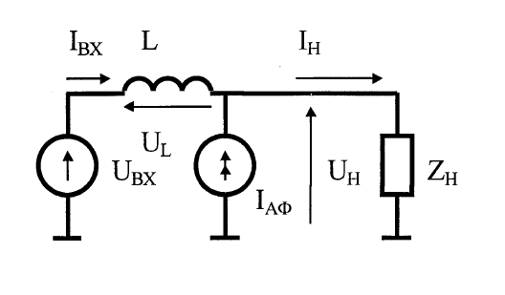

Рисунок 1 - *Принципова схема регулятора якості електроенергії*

Реалізація активного елемента здійснюється за схемою активного фільтру. Принцип дії цього пристрою базується на відомому методі формування струму у вузлі схеми з допомогою перетворювача змінного/постійного струму. Згідно тер­мінології МЕК [30] - це перетворювач, що працює в режимі випрямляча, інверто­ра або того й іншого. Особливістю такого перетворювача є можливість змінити фазовий кут між струмом і напругою на стороні змінного струму від 0 до 2 $π$.

**У третьому розділі «Технологічна частина»** виконано розрахунок основ­них параметрів регулятора, розроблено блок-схему і алгоритм роботи системи управління, досліджено динамічні процеси під час стеження за безперервним сигналом.

Основними елементами, що визначають масогабаритні і вартісні показники регулятора якості з ємнісним накопичувачем є (рис. 2):

- низькочастотний реактор L;

- силові електронні ключі (транзистори з зворотними діодами) S1-S4 з радіаторами;

- накопичувальний конденсатор Cd;

- високочастотний фільтр LфСф.

Вхідними даними для розрахунку параметрів є:

- повна потужність навантаження;

- характер навантаження (фазовий кут між струмом і напругою першої гармоніки і коефіцієнт спотворення споживаного струму);

- вхідна напруга і діапазон її зміни.

Параметри накопичувального конденсатора Cd і високочастотного фільтра LфСф визначаються однозначно за вхідними даними, а параметри дроселя L та транзисторів взаємопов'язані і тому вимагають пошуку оптимального співвідно­шення.

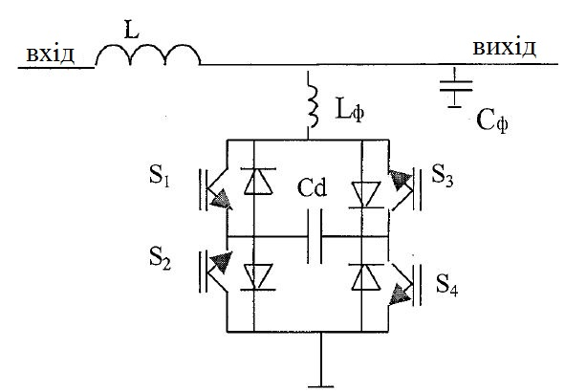

Рисунок 2 - *Схема силової частини регулятора з ємнісним накопичувачем*

Таким чином, методика проектування включає в себе наступні етапи:

1. Вибір типу транзистора та розрахунок значення індуктивності за допомо­гою розроблених програм.

2. Вибір накопичувального конденсатора за рівнем пульсації на частоті основної гармоніки та перевірки за рівнем пульсацій вищих гармонік.

1. Розрахунок параметрів високочастотного LC-фільтра.

4. Розрахунок охолоджувачів для транзисторів не приводиться, так як вико­нується за стандартними методиками.

**У четвертому розділі «Проектно-конструкторська частина»** запропоно­вано принцип функціонування системи управління, розроблено схему каналу під­зарядки накопичувального конденсатора, виконано оцінювання статичної точності вихідної напруги.

Для аналізу першого каналу стабілізації необхідно отримати пере­давальні функції ланок. Фільтр є яскраво вираженою нелінійною ланкою; він скла­дається з генератора імпульсів з частотою 100 Гц, синхронізованого з переходом напруги через нуль, випрямляча, інтегратора і комірок пам'яті (рис. 3).

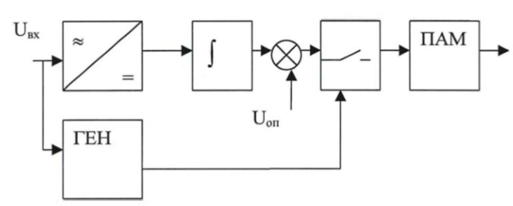

Рисунок 3 – *Блок-схема фільтра першого каналу*

Випрямлений сигнал інтегрується і результат запам'ятовується в комірці пам'яті на конденсаторі, причому, якщо напруга на виході регулятора більша за номінальну, то виході буде позитивна напруга, а якщо менша - негативна. Це досягається відніманням опорної напруги з результату інтегрування. При цьому вихідний сигнал змінюється кожні півперіоду і відповідає значенню средньо­вип­рямленої напруги за попередні півперіоди напруги. Необхідно відзначити, що більш високої швидкодії за діючим значенням напруги досягти неможливо. При аналізі частотних характеристик зробити лінійним цей блок досить складно. Його аналіз проводився на математичній моделі, яка описана в Спеціальній частині дипломної роботи.

Одним із важливих критеріїв роботи регулятора є сталість напруги на накопи­чувальному конденсаторі *Сd*. Для малих відхилень усередненого значення зарядного струму , тобто для невеликих відхилень від устале­ного режиму, коли Δ*Іаср* = 0, можна представити канал регулювання у вигляді блок- схеми, яка приведена на рис. 4.

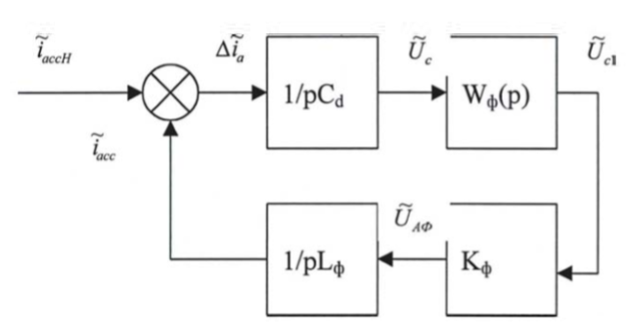

Рисунок 4 – *Блок-схема каналу заряду накопичувального конденсатора*

Відхилення напруги з сприймається системою управління через переда­вальну функцію (4.3) і потім перетворюється в сигнал ШІМ регулятора, яким при аналізі в низькому діапазоні частот можна знехтувати, таким чином, щоб викли­кати зміну активної складової напруги на виході, яка призведе до протікан­ня зарядного (розрядного) струму. Реально сигнал помножується на сигнал, що відповідає активному характеру струму, і відтворюється перетворювачем; при цьому значення активної напруги на виході перетворювача пропорційне , зі статичним коефіцієнтом *Кф* = 15. Потім струм заряду (розряду)  формується в дроселі *Lф*.

**У п’ятому розділі «Спеціальна частина»** запропоновано програмні засоби і методи моделювання, зокрема виконано дослідження моделювання за основ­ною гармонікою, моделювання процесів при роботі каналів регулювання, моде­лювання фільтрації вищих гармонік та моделювання динамічних режимів.

На етапі моделювання за основною гармоні­кою було проведено аналіз уста­лених режимів в силовій схемі при різних вхідних напругах і навантаженні. При цьому були зроблені наступні загальноприйняті допущення: активний фільтр був представлений генератором синусоїдального струму ємнісного або індуктивного характеру; величина струму активного фільтру обчислювалася за даними, отри­мани­ми в розділі 2; навантаження вважалось лінійно активним або активно-інду­ктивним.

Для аналізу роботи системи управління було проведено моделювання про­цесів при роботі каналів регулювання за вхідною і вихідною напругою. При цьо­му всі елементи каналів моделювалися передавальними функціями, а дис­кретний фільтр першого каналу був змодельо­ваний системою ключових елементів і кон­денсаторів.

При моделюванні моделюванні філь­трації вищих гармонік реальний спектр вищих гармонік навантаження може бути різноманітним, однак принцип актив­ної фільтрації було продемонстровано для деяких випад­ків, коли спектральний склад струму навантаження заздалегідь відомий.

Швидкодію каналів стабілізації при моделюванні динамічних режимів було показано на моделі, яка враховує всі канали регулювання. В якості збурення мо­делювалися скачки вхідної напруги в діапазоні ± 15% від номінальної. Моделю­вання показало, що перехідний процес закінчується через 1,5-2 періоди частоти мережі і це є цілком прийнятним для регулятора якості.

**У шостому розділі «Обґрунтування економічної ефективності»** викона­новизначення економічного ефекту від впровадження пристрою та запропоно­вано шляхи зниження сумарних річних витрат.

**У сьомому розділі «Охорона праці та безпека в надзвичайних ситуа­ціях»** розглянутозаходи безпеки при обслуговуванні спроектованого приладу, сформульовано вимоги пожежної безпеки при роботі з спроектованим приладом, розроблено заходи надання першої допомоги потерпілому при ураженні елек­тричним струмом.

**У восьмому розділі «Екологія»** розглянуто питання актуальності охорони навколишнього середовища, проаналізовано прояви шкідливого впливу на дов­кілля в процесі виготовлення регулятора якості електроенергії та запропоновано заходи щодо зменшення забруднення довкілля.

**ВИСНОВКИ**

У дипломній роботі приведені результати теоретичних досліджень та вирі­шено науково-технічну задачу, що полягає в розробці проекту регулятора якості електроенергії. На базі отриманих результатів досліджень зроблено наступні висновки:

1. На основі виконаного аналізу різних методів поліпшення якості електро­енергії визначені перспективні за функціональними і техніко-економічними пара­метрами схемотехнічні рішення.

2. Запропоновано новий принцип реалізації функції стабілізації напруги в статичних і динамічних режимах та фільтрації вищих гармонік на основі одноразового прямого перетворення електроенергії.

3. Розроблено алгоритми роздільного управління потоками реактивної потуж­ності основної гармоніки і потужності спотворення, а також запропоновано принцип їх практичної реалізації.

4. Показано, що в процесі регулювання вихідної напруги зміна балансу реактивних потужностей має для мережі позитивний характер.

5. Розроблено методику проектування і вибору основних елементів схеми, з мінімізацією масогабаритних показників і урахуванням частотних залежностей допустимих рівнів пульсації на накопичувальному конденсаторі.

6. Запропоновано математичні моделі, з використанням програмного комплек­су *MultiSim*, що дозволяють оцінити технічні характеристики нового регулятора в режимі роботи в складі електротехнічних комплексів.

7. Отримано залежності, що дозволяють визначити вплив зовнішніх чинників на робочу частоту.

**ПЕРЕЛІК ПОСИЛАНЬ**

1. Соловко А.Г. Система управління регулятором якості електроенергії. Актуальні задачі сучасних технологій: зб. тез доповідей міжнар. наук.-техн. конф. молодих учених та студентів, (Тернопіль, 28–29 листоп. 2018.) // М-во освіти і науки України, Терн. націон. техн. ун-т ім. І. Пулюя [та ін]. – Тернопіль: ТНТУ, 2018. – С. 83-84.

АНОТАЦІЯ

**Соловко А.Г. Розробка регулятора якості електроенергії**, 141 – Електро­енергетика, електротехніка та електромеханіка; Тернопільський національний технічний університет імені Івана Пулюя, Тернопіль, 2018.

В дипломній роботі розглянуто проблему розробки багатофункціональних регуляторів якості електроенергії на базі запропонованих функцій стабілізації напру­ги в статичних і динамічних режимах, розроблено алгоритми роздільного управління потоками реактивної потужності основної гармоніки і потужності спотворення та запропоновано методику проектування основних елементів силової частини регуля­тора якості електроенергії.

**Ключові слова:** якість електроенергії, багатофункціональний регулятор, надійність електро­постачан­ня, стабілізація напруги, режими електропостачання.

**ANNOTATION**

**Solovko Andrii. Development of electricity quality regulator,** 141 – Electrical Power Engineering, Electrical Engineering and Electromechanics; Ternopil Ivan Puluj National Technical University; Ternopil, 2018.

In the diploma paper the problem of development of multifunctional electric power regulators on the basis of the proposed stabilization functions in static and dynamic modes is considered, algorithms of separate control of the reactive power of the main harmonic and the power of distortion are developed and the method of designing the main elements of the power part of the quality regulator is proposed.

**Key words:** quality of electricity, multifunctional regulator, reliability of electrical supply, voltage stabilization, power supply regimes.